PERPUSTAKAAN !
INSTITUT AGAMA KR’STEN NEGERI
IAKN TORAJA
Tgi. Terima
:ntfuk | .<s|
yl K<3S | 'ISS'
/t <•: i/
«ih dari
(Terima dari
Harga ■ | . t

Diajukan Kepada Institut Agama Kristen Negeri (IAKN) Toraja Untuk
Memenuhi Salah Satu Persyaratan Guna Memperoleh Gelar Sarjana Teologi
Oleh
Medianto Tangkela’bi
2020164790
INSTITUT AGAMA KRISTEN NEGERI (IAKN) TORAJA
TAHUN 2020

SURAT KETERANGAN PENGECEKAN PLAGIARISME  Setelah melalui proses pengecekan dengan menggunakan aplikasi Turnitin,  maka kami Pusat Penelitian dan Pengabdian kepada Masyarakat (P3M) IAKN Toraja  dengan ini menerangkan bahwa skripsi yang ditulis oleh:  Nama Penulis  NIRM  Judul Skripsi | : Medianto Tangkela’bi  :2020164790  : SUSUK SEBAGAI SIMBOL: Kajian Etnoteologis  Tentang Makna dan Nilai-Nilai Yang Terkandung  Dibalik Batu Tugu [SUSUK) Pada Tongkonan Layuk  dan Implikasinya Bagi Kehidupan jemaat Dalam  Lingkungan Gereja Toraja Jemaat Meriba Sillanan
Tanggal Pemeriksaan | : 21 Desember 2020
Similarity | : 10%'
Dinyatakan MEMENUHI SYARAT ambang batas toleransi. Jika di kemudian
hari ditemukan kekeliruan karena keterbatasan aplikasi, seperti adanya kesamaan
dengan karya ilmiah yang lain yang lebih awal mendapatkan pengakuan sebagai hak
cipta (misalnya: karya ilmiah tersebut belum publish secara online\ maka semua
konsekuensi yang ditimbulkan menjadi tanggung jawab penulis skripsi.
Demikian surat keterangan ini, untuk dipergunakan sebagaimana mestinya.
Tana Toraja, 21 Desember 2020.
Penulis Skripsi
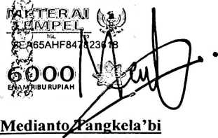
NIRM. 2020164790
20048201
Kepala P3M I\KN Toraja
Dr. Setridhto Tar
NID
¹ Maksimal 20%
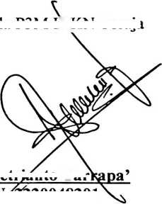
HALAMAN PERSETUJUAN  Judul Skripsi | : SUSUK SEBAGAI SIMBOL: Kajian Etnoteologis  Tentang Makna Dan Nilai-Nilai Yang Terkandung Dibalik  Batu Tugu (SUSUK) Pada Tongkonan Layuk dan  Implikasinya Bagi Kehidupan Jemaat Dalam Lingkungan  Gereja Toraja Jemaat Meriba Sillanan
Disiapkan oleh | : Medianto Tangkela’bi
NIRM | :2020164790
Jurusan | : Teologi Kristen

Setelah diperiksa dan diteliti ulang, ternyata telah memenuhi persyaratan
untuk dipertahankan di depan dewan penguji.
Mengkendek, 21 Desember 2020
Mengetahui Dosen Pembimbing
Pembimbing II
Pembimbing I
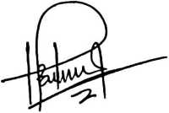
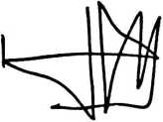
Berna Sule, M.Th
NIP: 198501022009012012
Daniel Fajar Panuntun, M.Th
NIP: 199205182019031017
ii
HALAMAN PENGESAHAN
Judul Skripsi
Ditulis Oleh
NIRM
Jurusan
Dosen Pembimbing
: SUSUK SEBAGAI SIMBOL:
Kajian Etnoteologis Tentang Makna dan Nilai-
Nilai Yang Terkandung Dibalik Batu Tugu
(SUSUK) Pada Tongkonan Layuk dan
Implikasinya Bagi Kehidupan Jemaat Dalam
Lingkungan Gereja Toraja Jemaat Meriba
Sillanan
: Medianto Tangkela’bi
:2020164790
: Teologi Kristen
: 1. Berna Sule, M.Th
: 2. Daniel Fajar Panuntun, M.Th
Telah dipertahankan di depan dosen penguji dalam proses ujian skripsi
Strata Satu (SI) Prodi Teologi Kristen pada tanggal 11 Desember 2020.
Mengkendek, 21 Desember 2020
Dosen Penguji
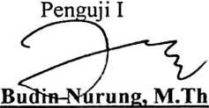
NIDN. 2028057502
Penguji II
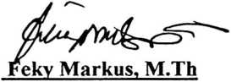
NIDN. 2024027904
Ketua
Darius, M.Th
NIP. 19881129219031014
Panitia Ujian
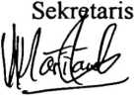
Mariana Surpiati, S.Th
NIP. 198203022009122005
Mengetahui
Rektor IAKN Toraja
Dr. Joni Tapingku
NIP. 196701242005011003
iii

ABSTRACT
SUSUK AS A SYMBOL: Etnoteological Study of the Meaning And
Values Contained Behind the Tugu Stonc (SUSUK) In Tongkonan Layuk and its
Implications for the Life of the Church In the Toraja Church Meriba Sillanan
Church as a topic of academic research that is dotted with the fact that in general
the culture (read: sites) in Lembang Sillanan still greatly affect the life of the
congregation, one of which is the tugu stone site (susuk). Susuk site is a symbol of
the agreement that until now has been maintained and maintained by the
indigenous people of Sillanan. The Christian community in Sillanan considers that
only through the observance of the agreement on the monument and the
maintenance of susuk planted around the tongkonan that can provide a way out or
solving problems that occur in the village community. In addition, they also
believe that obedience to susu^'can provide peace, peace and well-being for
relatives and relatives in other areas.
Based on that fact, the author focused this study on what the meaning and
values of susuk and how the implications of susuk for the life of the congregation
in the Church of Toraja Meriba Sillanan Church. This research will be studied
based on cultural theory, Symbol Nature, Mythology, Nature of Meaning and
Type, Nature of Value, Cultural Nature, Customs, Cultural Relationship with
Human Service, Cultural Relationship with gospel, Cultural Relationship with
Christianity, and Megalithic Site in Biblical View. To obtain original field data,
qualitative research method with approach, descriptive theo-ethnographic based
on Spradley analysis model namely domain analysis, taxonomy analysis,
component analysis and cultural theme analysis. The results showed that susuk in
Sillanan society terminology is not the same as the meaning of menhir in general.
In the context of the Sillanan people menhir or tugu stone which in its original
language is called susuk. Susuk has four meanings, namely: First susuk type Basse
or agreement. Second, susuk type Sissarean Bo 'joThird, susuk type Pesungan
Bane'. Fourth, susuk type sitnbuang.
Keywords: Monument (SUSUK), Culture, Covenant, Custom, Gospel

